

**Segurança da Informação**

**Trabalho: a Importância da Informação**

**Aluno:** Darlan Murilo Nakamura de Araújo

**Professor:** Helton Molina Sapia

Presidente Prudente

Abril de 2019

# Introdução

No cenário empresarial atual, uma empresa que não utiliza a abordagem dirigida a informação pode estar sujeita a sucumbir no mercado competitivo. Com isso, é exigido também um maior cuidado e preocupação quanto a segurança dos dados e informações da empresa. Antigamente a informação de uma empresa ficava armazenada na mente dos gestores e funcionários, e também em grandes arquivos lotados de papéis e planilhas. Atualmente a informação é armazenada em diversos lugares e formas, sendo a tecnologia responsável por armazenar a maior parte desses dados.

Você já deve ter ouvido falar que os dados são o novo petróleo. Essa afirmação tem sentido observando a lista das maiores empresas do mundo. A Figura 1 mostra a comparação das maiores empresas de 2018 e 2008. Podemos perceber que muita coisa mudou. Enquanto que em 2008 a maior empresa do mundo era a Exxon, uma empresa de petróleo e gás, temos que em 2018 as 5 melhores empresas do mundo são todas do setor de TI, empresas que trabalham com uma grande quantidade de dados, extraindo muita informação.

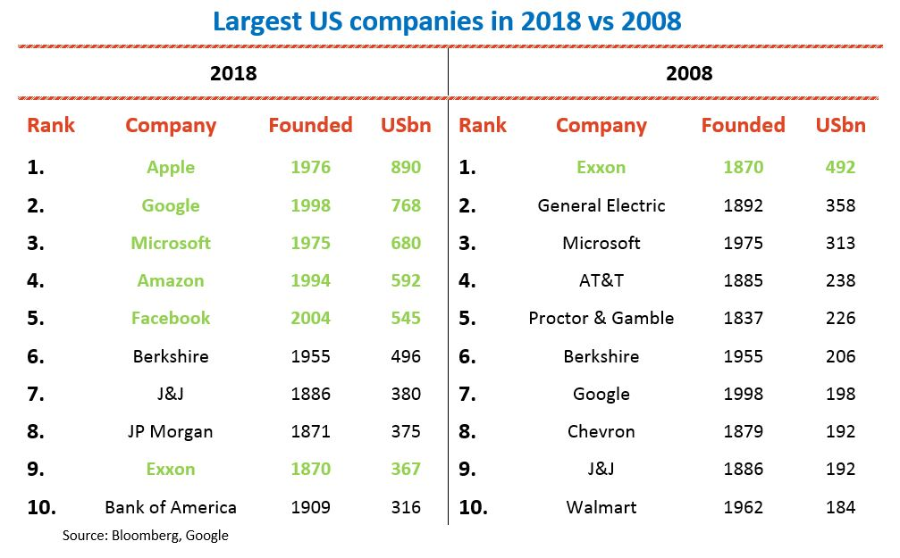

Figura : Gráfico comparativo entre as maiores empresas do mundo nos anos de 2008 e 2018

Vimos até aqui a importância da informação para o mundo corporativo. Mas afinal, o que é a informação?

# 2 – Informação

A informação é conhecida como o recurso econômico chave e um dos ativos mais importantes de uma organização. Ela é resultante de um processo de manipulação e organização de dados.

Segundo o site significados (2019), informação é a **reunião ou o conjunto de dados e conhecimentos organizados**, que possam constituir referências sobre um determinado acontecimento, fato ou fenômeno.

Conforme a Figura 2, os dados podem ser comparados como a matéria-prima que precisa ser processada para gerar valor. Após passar pelo maquinário, que são o software e hardware, conseguimos extrair informação, que é o produto, no qual poderá ser utilizada para guiar a empresa ou ser utilizado como produto, a ser vendido para outra organização, por exemplo.

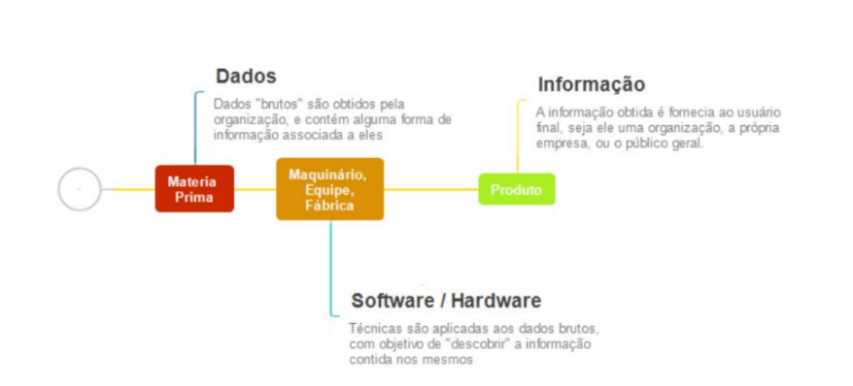

Figura : comparação entre dado e informação com o processo de manufatura

A informação possui uma característica de que é algo intangível, ou seja, não possui uma natureza física. Um ativo de informação dentro de uma organização, pode-se dizer que é qualquer coisa que pode gerar lucro ou reduzir os custos de produção de algo. Podemos perceber então que uma informação possui características e propriedades importantes e únicas.

## 2.1 – Propriedades

### 2.1.1 – A informação é compartilhável

Essa propriedade, que é rara em relação a outros ativos, é que a informação pode ser compartilhada e difundida, independente da quantidade de vezes que não perde seu valor.

### 2.1.2 – A informação perece

A informação tende a se depreciar ao passar do tempo. O resultado da mega-sena um dia antes de sua divulgação tem um valor muito diferente do valor uma semana depois. Neste sentido, uma informação obsoleta não tem valor. O valor da informação tem direta relação ao tempo.

### 2.1.3 – O valor da informação aumenta com a precisão

A precisão da informação também tem total relação com seu valor. Para uma aplicação em que não se pode errar, como em uma aplicação médica por exemplo, a informação não pode estar imprecisa.

### 2.1.4 – A veracidade da informação

Podemos dizer hoje, em meio a tanta *Fake News* que a veracidade da informação tem total relação com seu valor. As pessoas tendem a valorizar, no sentido literal, informações verídicas.

Vimos até aqui que a informação possui muitas propriedades específicas. Dentre elas, muitas estão relacionadas ao valor da informação e como podemos agregar. Mas afinal, como mensurar o valor de uma informação?

# 3 - Mensurando o Valor de Uma Informação

Segundo o artigo de Cavalcante Associados[1], quando falamos em informação devemos considerar todos os recursos gastos e o que foi deixado para trás para se obtê-la. Por exemplo, quando em uma empresa se decide por realizar a reunião da diretoria, está gastando tempo de todos os diretores e dinheiro (como gastos com alimentação e transporte) sendo que poderiam estar se preocupando com outros afazeres, como buscar novos clientes, relatórios etc. Dessa maneira, devemos saber avaliar se a informação extraída nesta reunião será importante o suficiente em relação à despesas (de tempo e dinheiro).

A informação vale o tanto que esperamos ganhar com ela. Se uma informação aumentará (ou acredita-se que) em 20% o faturamento da empresa, o valor dessa informação é diretamente proporcional. Outra consideração a se fazer é que o custo da informação e o seu valor são coisas diferentes. O custo está associado a todo o gasto necessário para se obter a informação, enquanto que o valor intrínseco da informação, independente do quanto foi gasto para adquiri-la. Por exemplo, através de uma teste de mercado acredita-se descobrir e conseguir um aumento de 10% no faturamento da empresa. Deve ser considerado como custo, todo o esforço (tempo e financeiro) gasto para se atingir o objetivo, como pagar pessoas para formular o teste, pessoas para entrevistar, campanhas etc.

Mediante a essa abordagem, existem métodos para calcular o valor de uma informação, proposto por Doug Laney, da Gartner em seu artigo de 2015[2]. Há diversos modelos de Laney, aqui serão expostos três modelos, considerados os mais interessantes.

## 3.1 – Valor de Performance

Está associado com relação a medições de impacto dos dados, os famosos *Key Performance Indicators* (KPIs). Por exemplo, se temos um departamento de vendas que possui acesso aos dados dos concorrentes, com certeza teria uma vantagem sobre eles para fechar novas vendas.

## 3.2 – Valor Econômico

Este modelo busca mensurar o valor da informação com base na contribuição dela para o lucro da organização. Dessa forma, devemos considerar todos os custos envolvidos e também o tempo em que esta informação será útil, ou seja, a “vida útil” da informação.

## 3.3 – Valor de Mercado

Este é o valor associado à informação se ela fosse comercializada, ou melhor, o quanto os concorrentes pagariam por ela.

# 4 – Conclusão

Através do que foi exposto até aqui, vemos que a informação atualmente é algo essencial para existência e melhoria da empresa, auxiliando nas decisões gerenciais. Vimos também que a informação possui um valor associado a ela, tendo como foco o valor estratégico e também financeiro para a empresa. Deve ser considerado todo o custo para se obter uma informação para verificar se vale ou não a pena adquiri-la.

Por fim, há diversos métodos e aspectos para considerarmos para mensurar uma informação, sendo um dos métodos mais efetivos avaliar o lucro em que aquela informação trará para a empresa e seu valor de mercado.

# Referências Bibliográficas

SIGNIFICADOS. Significado de Informação. Disponível em <<https://www.significados.com.br/informacao/>>. Acesso em: 03 abr 2019.

1. disponível em http://www.cavalcanteassociados.com.br/utd/UpToDate107.pdf
2. Disponível em https://www.gartner.com/doc/3106719/measure-value-information-assets